Администрация Горняцкого сельского поселения
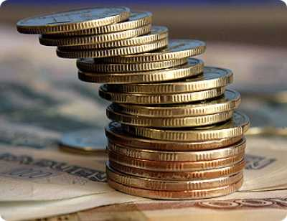
Бюджет Горняцкого сельского поселения Белокалитвинского района
на 2022 – 2024 годы

Основы формирования бюджета на 2022 год и на плановый период 2023 и 2024 годов

Прогноз социально-экономического развития Горняцкого сельского поселения на 2022-2024 годы

Основные направления бюджетной и налоговой политики Горняцкого сельского поселения на 2022-2024 годы (Постановление АГСП от 29.10.2021 №185

Муниципальные программы Горняцкого сельского поселения

Муниципальные программы Горняцкого сельского поселения на 2014-2016 годы

Бюджет
на 2022 год и на плановый период 2023 и 2024 годов направлен на решение следующих ключевых задач:
повышение эффективности бюджетной политики, в том числе за счет роста эффективности бюджетных расходов
обеспечение устойчивости и сбалансированности бюджетной системы в целях гарантированного исполнения действующих принимаемых расходных обязательств

соответствие финансовых возможностей Горняцкого сельского поселения ключевым направлениям развития
повышение роли бюджетной политики для поддержки экономического роста
повышение прозрачности и открытости бюджетного процесса

Основные параметры бюджета Горняцкого сельского поселения Белокалитвинского района на 2022 год и плановый период 2023 и 2024 годов.
(тыс. рублей)
Показатель | 2021год | 2022 год | 2023 год | 2024 год
 | Решение | Проект | Проект | Проект
I.Доходы | 100329,8 | 282061,1 | 95924,2 | 170485,9
из них:
Налоговые и неналоговые доходы | 8325,8 | 8629,2 | 8753,6 | 8890,0
Безвозмездные поступления | 92004,0 | 273431,9 | 87170,6 | 161595,9
II.Расходы, всего | 105939,2 | 282061,1 | 95924,2 | 170485,9
III.Дефицит (-), профицит (+) | -5609,4 | 0,0 | 0,0 | 0,0
VI.Источники финансирования дефицита | 0,0 | 0,0 | 0,0 | 0,0

Динамика доходов бюджета Горняцкого сельского
поселения Белокалитвинского района

- Областной бюджет
- Местный бюджет

Структура собственных доходов бюджета Горняцкого сельского поселения Белокалитвинского района в 2022 году
8 629,2 тыс. руб.
Динамика поступления налога на доходы физических лиц в части местного бюджета (тыс. руб.)

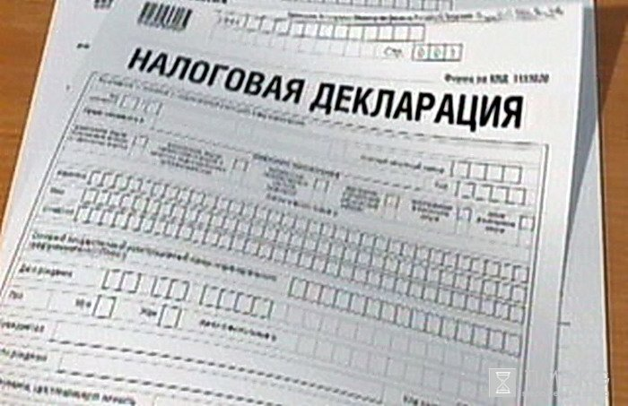

Безвозмездные поступления в бюджет Горняцкого сельского поселения Белокалитвинского района
тыс. руб.
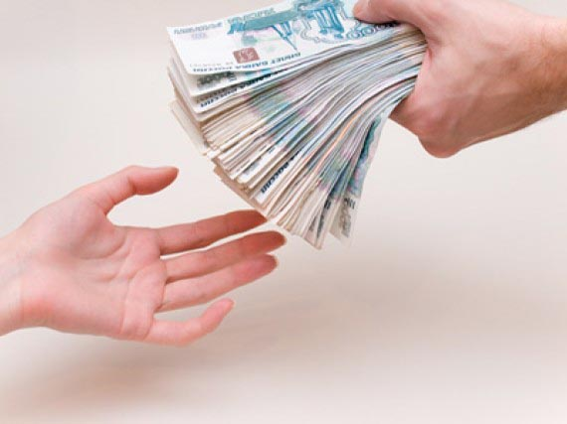

Динамика расходов бюджета Горняцкого сельского поселения Белокалитвинского района
тыс. руб.

Расходы бюджета Горняцкого сельского поселения Белокалитвинского района в 2022 году
282 061,1 тыс. рублей

Динамика расходов бюджета Горняцкого сельского поселения Белокалитвинского района на культуру

Культура и кинематография

Расходы бюджета Горняцкого сельского поселения Белокалитвинского района на реализацию муниципальных целевых программ
Тыс. рублей

Объем межбюджетных трансфертов, перечисляемых из местного бюджета бюджету Белокалитвинского района на финансирование расходов, связанных с передачей осуществления части полномочий органов местного самоуправления Горняцкого сельского поселения органам местного самоуправления Белокалитвинского района

Наименование передоваемого полномочия | 2021  год | 2022 год | 2023 год | 2024 год
Расходы в области культуры | 60,9 | 53,5 | 38,4 | 38,4
Расходы по организации исполнительно-распорядительных функций в области архитектуры и градостроительства | 32,8 | 56,5 | 42,2 | 42,2
Расходы по организации исполнительно-распорядительных функций по обеспечению малоимущих граждан, проживающих в поселении и нуждающихся в улучшении жилищных условий, жилыми помещениями в соответствии с жилищным законодательством | 159,8 | 202,4 | 150,9 | 150,9
Расходов, связанных с передачей переданных полномочий органов местного самоуправления Горняцкого сельского поселения органам местного самоуправления Белокалитвинского района по осуществлению внешнего муниципального финансового контроля | 51,5 | 63,2 | 45,5 | 45,5
Расходов, связанных с передачей переданных полномочий органов местного самоуправления Горняцкого сельского поселения органам местного самоуправления Белокалитвинского района по осуществлению внутреннего муниципального финансового контроля | 37,9 | 52,7 | 39,3 | 39,3
ИТОГО | 342,9 | 428,3 | 316,3 | 316,3

